北京佑安医院伦理委员会
研究结题审查递交说明
- 递交文件类别：纸质版一份和电子版一份，两者完全对应（除了递交信）。
- 递交的纸质版文件材料为（包含但不限于）：
- 递交信（已本院PI或者课题负责人的名义递交，已签字，格式可参见模板）
- 研究结题报告（内容可参照“研究结题报告”模版）；
- 其他需要递交的信息（如有）；
- 递交的电子版资料要通过CTMS系统上传（签字盖章的文件需要扫描签字盖章的文件，上传签字盖章的文件）。
上传的网址为：http://172.16.13.18:8080/ctms
研究结题需要上传的电子版文件资料为：
- 研究结题报告（内容可参照“研究结题报告”模版）；
- 其他需要递交的信息（如有）；
- 电子版上传后，请及时递交对应的纸质版资料，当面对电子版资料和纸质版资料进行形式审查。
电子版和纸质版形式审查均通过后（缺一不可），视为递交成功。
（5）研究结题的纸质版文件资料请用档案盒装好（装订参见图片1，档案盒的类型参见最后一页图片2，盒子脊背见图片3和图片4）。

图片1（装订）： 图片2（档案盒）：

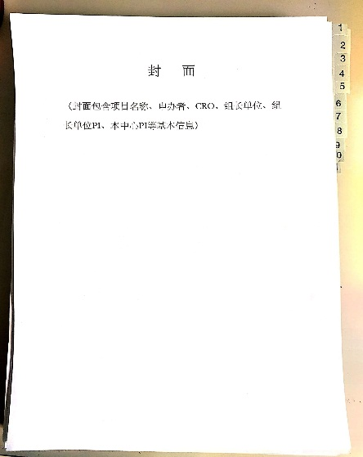
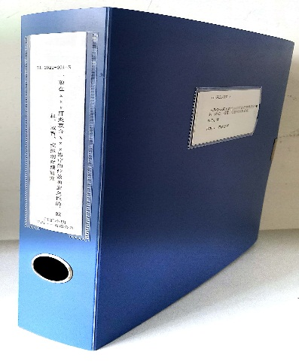

图片3（侧面脊背）： 图片4（正面标注）
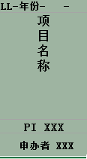

未提及或不明白事宜请咨询北京佑安医院伦理委员会（010-83997028）
首都医科大学附属北京佑安医院伦理委员会
2021年4月15日

